人教版（2019）选择性必修2课程资源库
——课前拓展资料
第4章 人与环境

第1节 人类活动对生态环境的影响

一、生态足迹
生态足迹（Ecological Footprint, EF）是衡量人类对地球可再生自然资源需求的工具，通过计算满足人类消费所需的生物生产性土地与水域的面积来表示，包括其中包括耕地、草地、建设用地、渔业用地及林地。即在现有的技术条件下，支持某一单位消费体正常运作，所需的具备生产能力消纳生态负荷的土地与水域。
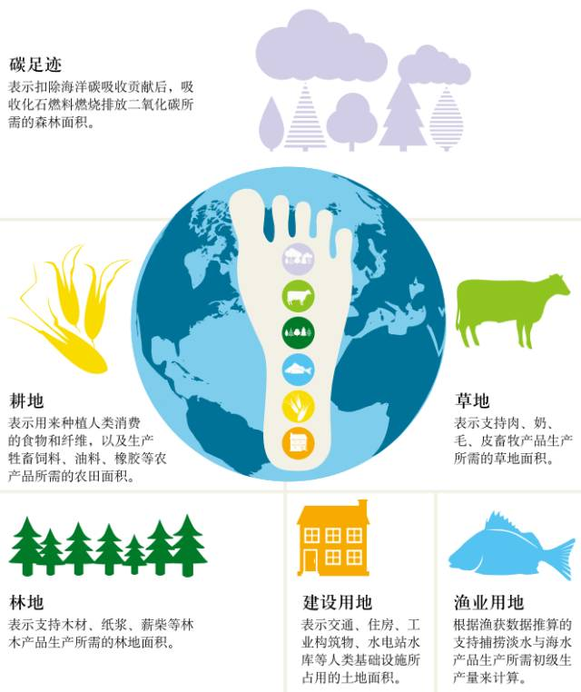
比如说，一个人的粮食消费量可以转换为生产这些粮食的所需要的耕地面积，他所排放的二氧化碳总量可以转换成吸收这些二氧化碳所需要的森林、草地或农田的面积。因此它可以形象地被理解成一只负载着人类和人类所创造的城市、工厂、铁路等的巨脚踏在地球上时留下的脚印大小。
生态足迹 > 生物承载力
生态赤字 。生态足迹的值越高，代表人类所需的资源越多，对生态和环境的影响就越严重。对比生态足迹与生物承载力（Ecological Carrying Capacity）即可追踪人类对生态圈的交互情况。事实上，自上世纪70年代起，全球都已进入了超载状态，且生态超载的程度愈演愈烈，即人类每年对地球的需求都超过了地球的可再生能力。
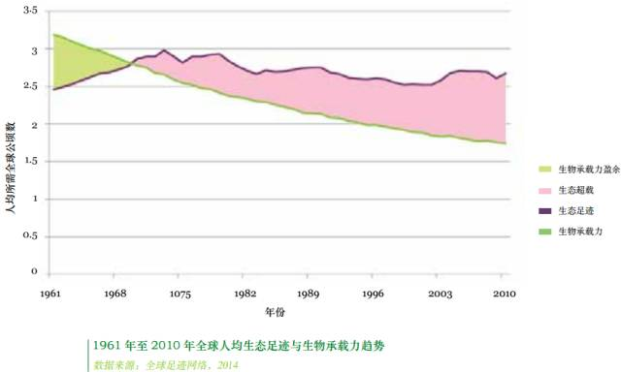
2008年，全球生态足迹达182亿全球公顷，人均2.7全球公顷。同年，全球生物承载力为120亿全球公顷，人均1.8全球公顷。也就是说，2008年全球生态赤字率达50%，这意味着人类需要一个半地球才能生产其所利用的可再生资源和吸收其所排放的二氧化碳。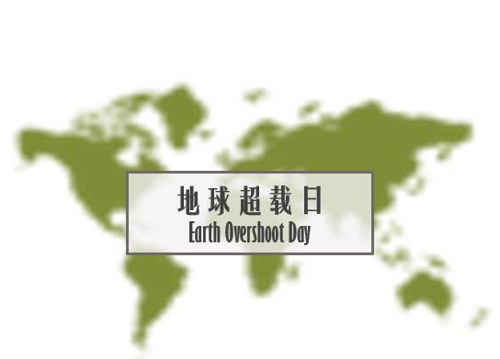
地球超载日为此，全球足迹网络（GFN）提出了“地球超载日”，借指人类社会用完了当年份地球可再生自然资源总量，而开始入不敷出的年度指标。
中国的生态足迹与全球趋势相似，中国的生态足迹在实现经济奇迹的同时，人均生态足迹也迅速增长。2010年中国人平均需要2.2全球公顷（gha）生产性土地，来满足环境商品与服务需求。同时，该年中国可用人均生态承载力仅约1.0gha。
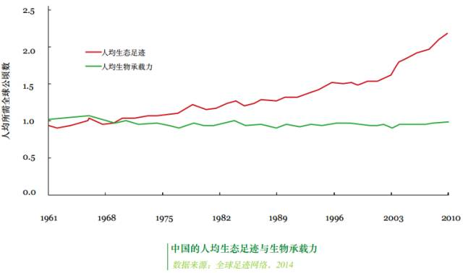
据全球足迹网络统计，中国生态足迹的增长，主要原因在碳足迹。随着经济的快速增长，中国的能源消耗大幅增加，这是被视为导致碳足迹增加的主要原因。直至2010年，中国碳足迹已经占总生态足迹的51%，而原先占首位的耕地足迹已退居次席，占总数的25%。
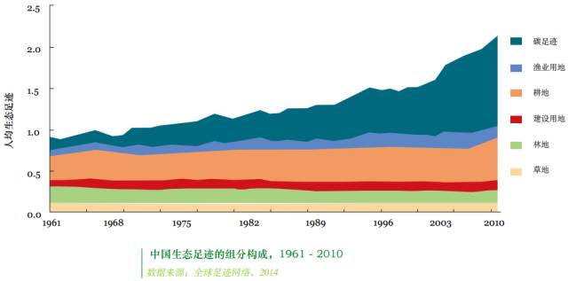
纵使现代科技增加了单位耕地产量，大幅提高了生物承载力。然而面对人口的增长及化学燃料等变化，增长的生物承载力却在飞速蹿升的生态足迹面前显得蹩脚。为此，我们需要多种更新的技术提高生物承载力，抑或降低生态足迹，以解决目前生态赤字的窘境。

例、生态足迹是指维持一个地区、国家的生存所需要的地域面积。生物承载力是指一个国家或地区具有提供可再生资源和吸收二氧化碳能力的土地面积的总和。当一个地区的生物承载力小于生态足迹时。出现生态赤字。读图回答下列问题。
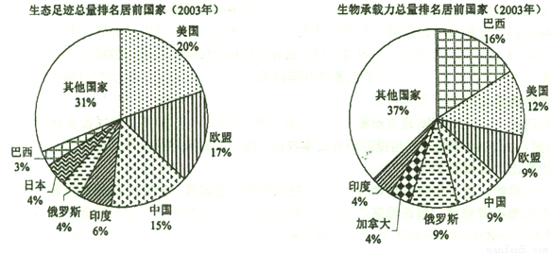
1.巴西生物承载力高于俄罗斯的原因主要是
A．气候 B．国土面积
C．土壤肥力 D．水资源数量
2.根据生态足迹和生物承载力表现，下列国家或地区生态赤字最为严重的是
A．印度 B．中国 C．欧盟 D．俄罗斯
答案：A C

二、生态足迹及其分析法

2019版高中生物学选择性必修二提到了一个新的概念——“生态足迹”：
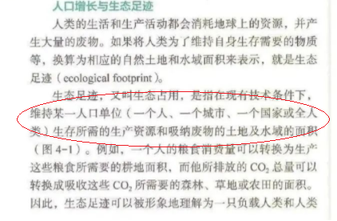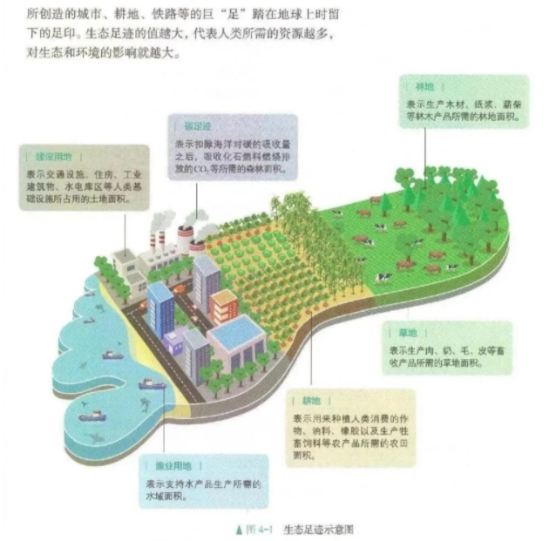
那么，什么是生态足迹？如何应用生态足迹进行分析？

生态足迹（英文：Ecological footprint,EF）就是能够持续地提供资源或消纳废物的、具有生物生产力的地域空间（biologically productive areas），其含义就是要维持一个人、地区、国家的生存所需要的或者指能够容纳人类所排放的废物的、具有生物生产力的地域面积。生态足迹估计要承载一定生活质量的人口，需要多大的可供人类使用的可再生资源或者能够消纳废物的生态系统，又称之为“适当的承载力”（appropriated carrying capacity）。
其应用意义是：通过生态足迹需求与自然生态系统的承载力(亦称生态足迹供给) 进行比较即可以定量的判断某一国家或地区可持续发展的状态，以便对未来人类生存和社会经济发展做出科学规划和建议。
在20世纪90年代初由加拿大大不列颠哥伦比亚大学规划与资源生态学教授里斯（Willian E.Rees）提出。它显示在现有技术条件下，指定的人口单位内（一个人、一个城市、一个国家或全人类）需要多少具备生物生产力的土地（biological productive land）和水域，来生产所需资源和吸纳所衍生的废物。生态足迹通过测定现今人类为了维持自身生存而利用自然的量来评估人类对生态系统的影响。
比如说一个人的粮食消费量可以转换为生产这些粮食的所需要的耕地面积，他所排放的二氧化碳总量可以转换成吸收这些CO2所需要的森林、草地或农田的面积。因此它可以形象地被理解成一只负载着人类和人类所创造的城市、工厂、铁路、农田……的巨脚踏在地球上时留下的脚印大小。它的值越高，人类对生态的破坏就越严重。
该指标的提出为核算某地区、国家和全球自然资本利用状况提供了简明框架，通过测量人类对自然生态服务的需求与自然所能提供的生态服务之间的差距，就可以知道人类对生态系统的利用状况，可以在地区、国家和全球尺度上比较人类对自然的消费量与自然资本的承载量。生态足迹的意义在于探讨人类持续依赖自然以及要怎么做才能保障地球的承受力，进而支持人类未来的生存。
生态足迹将每个人消耗的资源折合成为全球统一的、具有生产力的地域面积，通过计算区域生态足迹总供给与总需求之间的差值——生态赤字或生态盈余，准确地反映了不同区域对于全球生态环境现状的贡献。生态足迹既能够反映出个人或地区的资源消耗强度，又能够反映出区域的资源供给能力和资源消耗总量，也揭示了人类生存持续生存的生态阈值。它通过相同的单位比较人类的需求和自然界的供给，使可持续发展的衡量真正具有区域可比性，评估的结果清楚地表明在所分析的每一个时空尺度上，人类对生物圈所施加的加压及其量级，因为生态足迹取决于人口规模、物质生活水平、技术条件和生态生产力。
生态足迹的计算是基于两个简单的事实：
1、我们可以保留大部分消费的资源以及大部分产生的废弃物；
2、这些资源以及废弃物大部分都可以转换成可提供这些功能的生物生产性土地。生态足迹的计算方式明确地指出某个国家或地区使用了多少自然资源，然而，这些足迹并不是一片连续的土地；由于国际贸易的关系，人们使用的土地与水域面积分散在全球各个角落，这些需要很多研究来决定其确定的位置。
生物生产面积类型及其均衡化处理
在生态足迹计算中，各种资源和能源消费项目被折算为耕地、草场、林地、建筑用地、化石能源土地和海洋（水域）等6种生物生产面积类型。耕地是最有生产能力的土地类型，提供了人类所利用的大部分生物量。草场的生产能力比耕地要低得多。由于人类对森林资源的过度开发，全世界除了一些不能接近的热带丛林外，现有林地的生产能力大多较低。化石能源土地是人类应该留出用于吸收CO₂的土地，但事实上人类并未留出这类土地，出于生态经济研究的谨慎性考虑，在生态足迹的计算中，考虑了CO₂吸收所需要的化石能源土地面积。由于人类定居在最肥沃的土壤上，因此建筑用地面积的增加意味着生物生产量的损失。
由于这6类生物生产面积的生态生产力不同，要将这些具有不同生态生产力的生物生产面积转化为具有相同生态生产力的面积，以汇总生态足迹和生态承载力，需要对计算得到的各类生物生产面积乘以一个均衡因子，
即rk=dk/D(k=1，2，3，… 6)
式中rk为均衡因子，dk为全球第k类生物生产面积类型的平均生态生产力，D为全球所有各类生物生产面积类型的平均生态生产力。本文采用的均衡因子分别为：耕地、建筑用地为2.8，森林、化石能源土地为1.1，草地为0.5，海洋为0.2。
人均生态足迹分量
Ai=(Pi+Ii-Ei)/(Yi · N)(i=1，2，3，… m)
式中Ai为第i种消费项目折算的人均生态足迹分量（hm2/人），Yi为生物生产土地生产第i种消费项目的年（世界）平均产量（kg/hm2），Pi为第i种消费项目的年生产量，Ii为第i种消费项目年进口量，Ei为第i种消费项目的年出口量，N为人口数，本文m=33。在计算煤、焦炭、燃料油、原油、汽油、柴油、热力和电力等能源消费项目的生态足迹时，将这些能源消费转化为化石能源土地面积，也就是以化石能源的消费速率来估计自然资产所需要的土地面积。
生态足迹
EF=N·ef =N·Σ（aai）=ΣrjAi=Σ（ci/pi） （1）式（1）中：EF 为总的生态足迹；N 为人口数；ef 为人均生态足迹；ci为i 种商品的人均消费量；pi为i 种消费商品的平均生产能力；aai为人均i 种交易商品折算的生物生产面积，i为所消费商品和投入的类型；Ai为第i 种消费项目折算的人均占有的生物生产面积；rj为均衡因子。
生态承载力
在生态承载力的计算中，由于不同国家或地区的资源禀赋不同，不仅单位面积耕地、草地、林地、建筑用地、海洋(水域)等间的生态生产能力差异很大，而且单位面积同类生物生产面积类型的生态生产力也差异很大。因此，不同国家和地区同类生物生产面积类型的实际面积是不能进行直接对比的，需要对不同类型的面积进行标准化。不同国家或地区的某类生物生产面积类型所代表的局地产量与世界平均产量的差异可用“产量因子”表示。某个国家或地区某类土地的产量因子是其平均生产力与世界同类土地的平均生产力的比率。同时出于谨慎性考虑，在生态承载力计算时应扣除12%的生物多样性保护面积。
ec=aj×rj×yj(j=1，2，3，… 6)
式中 ec为人均生态承载力(hm2/人)，aj为人均生物生产面积，rj为均衡因子，yi为产量因子。
生态赤字与生态盈余
区域生态足迹如果超过了区域所能提供的生态承载力，就出现生态赤字；如果小于区域的生态承载力，则表现为生态盈余。区域的生态赤字或生态盈余，反映了区域人口对自然资源的利用状况。
据统计，日本每人的生态足迹为4.3全球公顷(以gha为单位)，远远超过日本土地、水源所具备的生产能力(0.8gha)，所以日本只能利用别国资源。另外，这一面积是世界人均值(1.8gha)的2.4倍。如果都像日本人这样生活，就要准备24个地球，像美国那样要5个地球。就世界整体而言，生态足迹已超过1980年的地球生产能力，而2001年已超过20%。主要原因是工业国的消费，1992～2002年，世界上高收入的27个国家人均生态足迹增加了8%，但中低收入国家却减少了8%。瑞士测定了本国的生态足迹，与国内生产总值GDP一样，作为反映国家政策运营情况的指标。加拿大、澳大利亚、芬兰都采取了同样的措施。
Willian Rees的博士生Wackernagel等曾对世界上52个国家和地区1997年的生态足迹进行了实证计算研究表明，全球平均人均生态足迹为2.8hm2，而可利用生物生产面积仅为2hm2，全球人均生态赤字0.8hm2。在计算的52个国家和地区中35个国家和地区存在生态赤字，只有12个国家和地区的人均生态足迹低于全球人均生态承载力。中国1997年的人均生态足迹为1.2 hm2，而其人均生态承载力仅为0.8 hm2，人均生态赤字为0.4 hm2。因此，从全球范围而言，人类的生态足迹已超过了全球生态承载力的35%，人类现今的消费量已超出自然系统的再生产能力，即人类正在耗尽全球的自然资产存量。
为了让各个国家在占用了多少自然资源上“有账可查”，2004年，世界自然基金会(WWF)的《2004地球生态报告》使用了“生态足迹”这一指标，并列出了一份“大脚黑名单”。这份由WWF和联合国环境规划署共同完成的报告于2004年10月21日在瑞士格兰德正式发布。十几位来自WWF总部、挪威管理学院、美国威斯康辛大学和全球足迹网络的专家参与了研究，报告的数据来自联合国粮农组织、国际能源机构、政府间气候变化专门委员会以及联合国环境项目世界保护监测中心。
在这份“大脚黑名单”上，阿联酋以其高水平的物质生活和近乎疯狂的石油开采“荣登榜首”———人均生态足迹达9.9公顷，是全球平均水平(2.2公顷)的4.5倍；美国、科威特紧随其后，以人均生态足迹9.5公顷位居第二。贫困的阿富汗则以人均0.3公顷生态足迹位居最后。中国排名第75位，人均生态足迹为1.5公顷，低于2.2公顷的全球平均水平。“但中国人口数目庞大，其人均生态承载能力(即大自然能够给予的消耗量)仅为0.8公顷，生态赤字高达0.7公顷，而全球的平均生态赤字为0.4公顷。”专家们认为，由于发展中国家的人均自然消耗量还将迅速增加，中国的整体生态形势更加不容乐观。报告显示，美国、日本、德国、英国、意大利、法国、韩国、西班牙、印度均是生态赤字很大的国家。“很简单，如果生态足迹超过了生态承载能力，就是不可持续的。为实现全球的可持续发展，每个人都有义务和责任来减少自然资源的消费，减小自身的生态足迹。”《报告》的主要作者、生态学家骆乔森(Jonathan Loh)说。报告说，巴西、加拿大、印度尼西亚、阿根廷、刚果、秘鲁、安哥拉、巴布亚新几内亚、俄罗斯、新西兰等国家由于国土面积辽阔、人口相对稀少或者位于热带亚热带地区，在“生态盈余(总生态足迹小于总生态承载容量)榜”上位居前列。“就在这些生态盈余国家的居民为全球生态环境作出贡献时，西方人正在以难以持续的极端水平消耗自然资源———北美人均资源消耗水平不仅是欧洲人的两倍，甚至是亚洲或非洲人的七倍。”专家们批评说，“如果全球的居民都达到美国居民的生活水平，人类将需要5个地球。”报告的作者们称，他们试图从另一角度寻找“谁应该对全球生态危机负有更大责任”这一争论不休话题的答案。
“那些生态赤字较大国家的资源消耗量已经超过了本国的资源再生能力，其结果就是加剧了环境恶化，或者将这种生态危机通过原材料进口等国际贸易方式转移到了其他国家或地区。”郝克明还担心，大大小小的环保组织如何说服人们为了追求高水平生活而不去高破坏地消耗地球资源。“使政府、工业界和公众转向可再生能源，推广节能的技术、建筑和交通系统具有至关重要的意义。”马丁说。
国际环境组织世界自然基金会（WWF）与中国环境与发展国际合作委员会（China Council for International Cooperation on Environment and Development）共同发布了《中国生态足迹报告》
生态足迹通过农田、木材、水、煤炭以及垃圾处理用地等一系列自然资源的使用量，来衡量人类对大自然的需求状况。报告发现，中国的人均生态足迹仍在世界上居于较低水平；但自上世纪六十年代以来，中国消耗的生态资源增加了近一倍。
报告警告称，如果中国的人均资源消耗达到美国的水平，“那么中国将需要全球的可用生物承载力。”
世界自然基金会发表声明称，报告主要使用了2003年的数据，这是可用的最新的全面数据。但报告作者表示，研究结果反映了仍在持续的趋势。
报告称，中国2003年的人均资源消耗量居世界第69位，略低于叙利亚。美国在这项指标中排名世界第二，阿联酋高居第一，日本则位列第27位。
根据报告的定义，一个国家的生态足迹指的是满足该国人口需求的、具有生物生产力的土地与水域的面积。
研究发现，中国人均生态足迹仅为1.6公顷，远低于2.2公顷的世界平均水平。但中国所能提供的自然资源经计算仅为人均0.8公顷，这意味着中国消耗了相当于其自身生态系统供给能力两倍的资源。
为了弥补其中部分缺口，中国从加拿大、印度及美国等国家进口原材料。但研究发现，其中部分原材料随后又通过制成品的形式再出口到西方国家，这使得中国成为自然资源的净出口国。
报告建议，中国可以采取简单易行的短期措施，例如推广使用节能灯泡，同时着眼于长期规划。中国拥有“全球生物承载力”（提供有用生物材料与吸纳废物的能力）的15%，美国则消耗了大约20%。
报告表示，未来一、二十年内，中国的消耗水平可能仍将对其自身的生态系统构成威胁，并对全球生物承载力施加更大的压力。
生态足迹分析方法首先通过引入生态生产性土地概念实现了对各种自然资源的统一描述，其次通过引入等价因子和生产力系数进一步实现了各国各地区各类生态生产性土地的可加性和可比性。这使得生态足迹分析具有广泛的应用范围，既可以计算个人、家庭、城市、地区、国家乃至整个世界这些不同对象的生态足迹，对它们的足迹进行纵向的、横向的比较分析。
总之，生态足迹分析指标为度量可持续性程度提供了一杆“公平秆”，它能够对时间、空间二维的可持续性程度做出客观量度和比较，使人们能明确知晓现实距离可持续性目标尚有多远，从而有助于监测可持续方案实施的效果。另外，生态足迹计算具有很强的可复制性。这使得将生态足迹计算过程制作成一个软件包成为可能，从而可以推动该指标及方法的普及化。

例、生态足迹是指要维持一个人、地区、国家的生存所需要的或者指能够容纳人类所排放废物的、具有生物生产力的地域面积。生态效率是产出与投入的比值，其中“产出”是指企业生产或经济体提供的产品和服务的价值；“投入”是指企业生产或经济体消耗的资源和能源及它们所造成的环境负荷。读2011年生态足迹和生态效率的国际比较表，回答下列问题。
 | 人均GDP | 人均生态足迹  (全球公顷) | 人均生态  足迹排名 | 生态效率(美  元/全球公顷) | 生态效  率排名 | 第三产业  比重(%)
荷兰 | 46 309 | 4.45 | 8 | 10 407 | 1 | 75.9
德国 | 41 730 | 4.37 | 9 | 9 549 | 2 | 68.7
美国 | 49 746 | 6.76 | 2 | 7 359 | 9 | 78.1
日本 | 34 295 | 3.80 | 15 | 9 025 | 5 | 72.7
墨西哥 | 16 392 | 2.39 | 23 | 6 858 | 12 | 60.3
中国 | 10 006 | 2.49 | 21 | 4 019 | 24 | 44.3
【1】据表可知，下列说法正确的是( )
A. 高收入国家通常具有较高的人均生态足迹
B. 第三产业比重越高，生态效率也越高
C. 生态足迹的差异主要取决于人口规模、物质生活水平
D. 人均生态足迹越高越有利于生态效率的提高
【2】下列有利于降低生态足迹、提高生态效率的合理途径是( )
A. 降低高耗能工业的比重，适当提高能源价格
B. 大力开垦荒地，扩大耕地面积，提高单位面积产量
C. 进一步调整产业结构，加强国际合作
D. 限制资源、能源开发，减轻环境负荷
【答案】
【1】AD
【2】AC
【解析】
【1】本题考查可持续发展的相关概念。据生态足迹和生态效率的概念，及表中数据可知：高收入国家通常具有较高的人均生态足迹，人均生态足迹越高越有利于生态效率的提高。故AD项正确。
【2】本题考查可持续发展的对策措施。进一步调整产业结构，降低高耗能工业的比重，适当提高能源价格，可以减少能源消耗，有利于降低生态足迹，故AC项正确。“大力开垦荒地”，会破坏植被，加大生态足迹；“限制资源、能源开发”是不现实的，故BD项错误。

